密级 | 机密文件
版权 | 盛大所有


目录
上海盛大网络发展有限公司

版权所有 不得复制
技能编辑器
1. 概述 3
2. 新建技能 3
2.1 添加新技能包 3
2.2 添加新技能 3
3. 编辑技能数据 4
3.1 添加预览模型 6
3.1.1 添加施法者Avatar数据 6
3.1.2 添加武器姿态 6
3.1.3 添加目标模型 7
3.1.4 编辑技能逻辑数据 9
3.1.5 调整技能时间 9
3.1.6 添加技能表现节点 10
4. 其它功能 12
4.1 播放速度控制 12
4.2 旋转镜头 12
4.3 显示/隐藏不相关内容 12
5. 导出技能数据 13

概述
本文档规介绍技能编辑器的使用方法.技能原理相关的见MMO_客户端技能系统.docx文档.

新建技能

添加新技能包
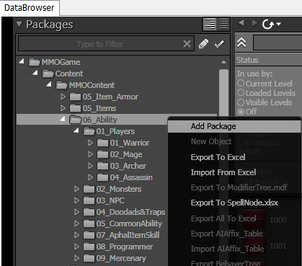

添加新技能
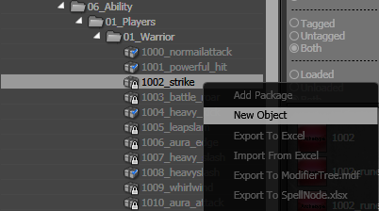

编辑技能数据
双击新建的技能包,会弹出一个新窗口,如下所示
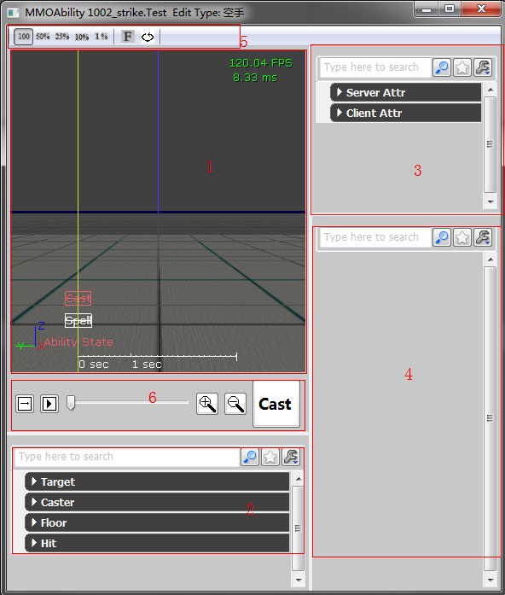
面板上分7个区域
1 可视化编辑区
2 预览模型设置区
3 完整技能数据区
4 当前编辑节点区
5 播放速度,旋转摄像头工具栏
6 播放显示控制区
下完演示编辑一个完整的技能的流程.

添加预览模型

添加施法者Avatar数据
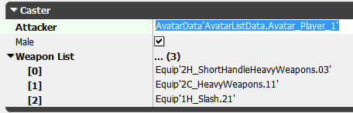

添加武器姿态
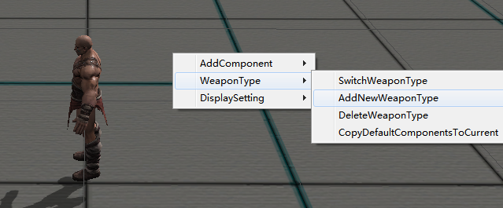

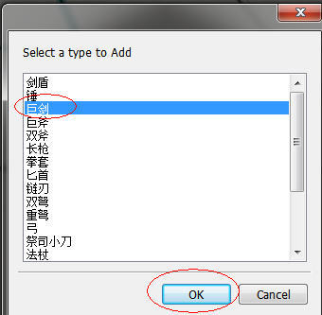
添加完后,显示如下
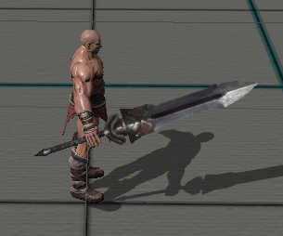

添加目标模型
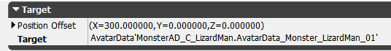
显示效果如下
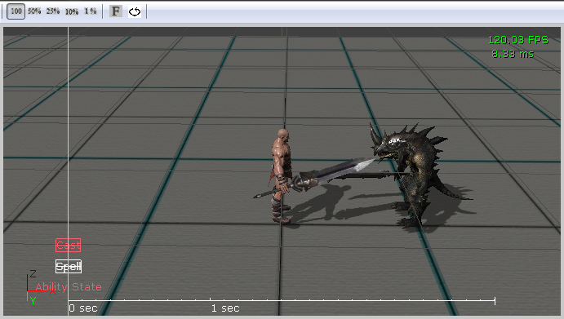

编辑技能逻辑数据
编辑技能逻辑数据类型,如技能类型,技能ID,名称之类,如下:
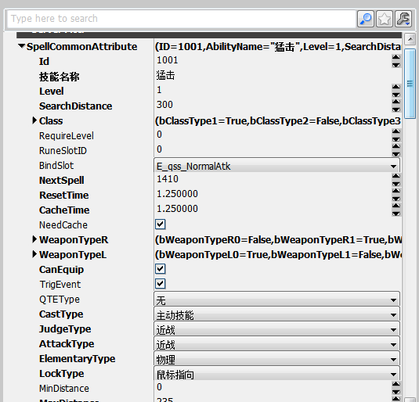

调整技能时间
在1区拖动技能SPELL, CAST节点,调整技能状态线.
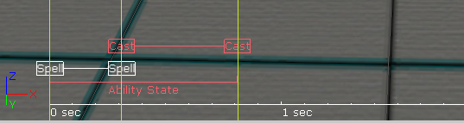

添加技能表现节点
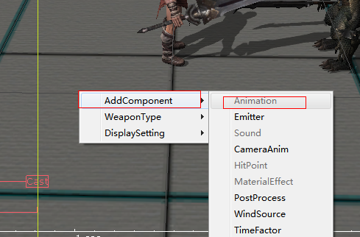
调整节点开始生效时刻
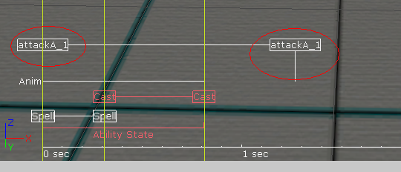
头部是开始时间点,尾部是控制生命期,点击节点名,4区会显示这个节点内容,可以进行配置.如下
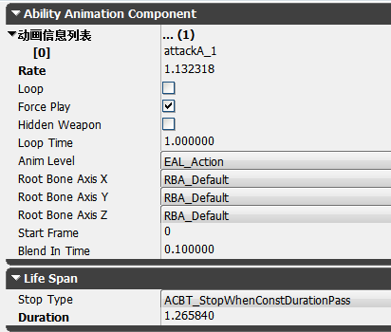
在这里添加了一个attackA_1的动画名.
点击播放按钮,就可以看到这个角色在放技能!
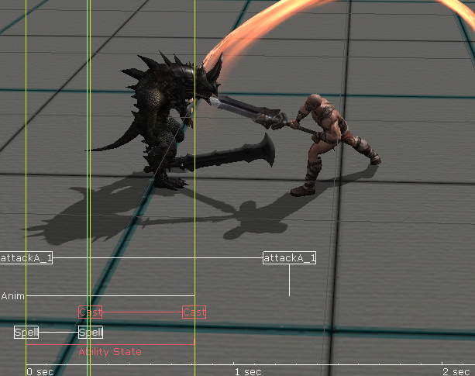
以上就是添加一个动画组件的过程,其它类型级组件使用同样方式进行添加.不再多述.

其它功能

播放速度控制

旋转镜头

显示/隐藏不相关内容
由于一个技能会涉及编辑的人员比较多,每个人负责的部分不一样,可以有选择性地设置显示与否某种类型,在右键里有设置显示内容
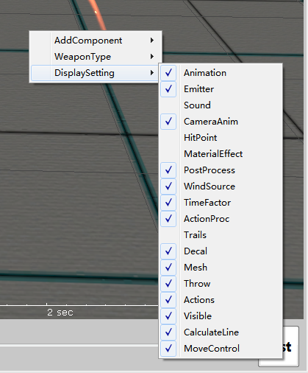

导出技能数据
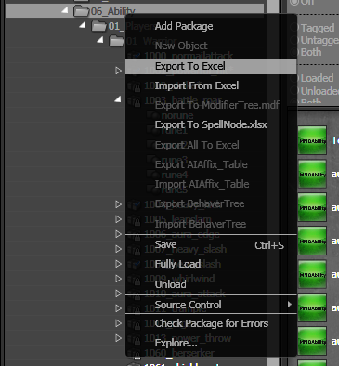
会自动checkout导出的文件,自己在P4上手动提交给版本库.

